Nom: ……………….…. Prenom: …………..………… Classe: ……..

EXERCICE 1
1. Les diagrammes ci-dessous montrent la situation lorsque les forces sont en équilibre.
a- Montrez et étiquetez les forces agissant sur l'objet.
b- Quelle est la relation entre les forces agissant sur l'objet.
……………………………………………………………………………………………………………………………………………………………...

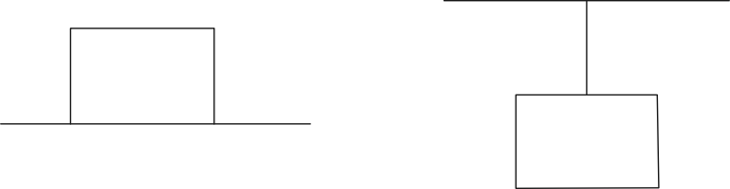

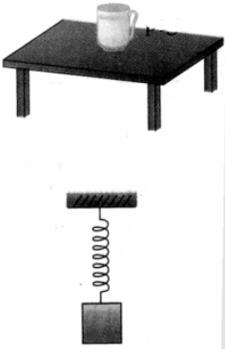
2. Sur chaque diagramme, déduisez si les forces agissant sur les objets sont en équilibre.
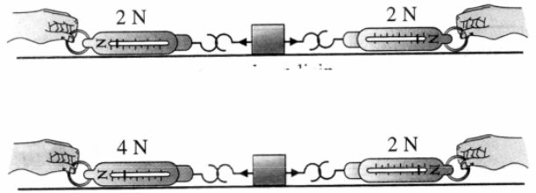
c
a

d
b

3. Représenter les forces dans chaque cas.
EXERCICE 2
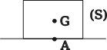
Un objet (S) posé sur une table.
L’objet (S) est en équilibre sous l’action de deux forces :
- son poids P de valeur 20 N
- la force R qui la maintient sur la table

1. Énoncer les conditions d’équilibre d’un solide soumis à deux forces.
…………………………………………………………………………………………………………………………………………………………
……………………………………………………………………………
2. Le solide (S) est à l’équilibre. Écrire la relation vectorielle entre les deux forces.
……………………………………………………………………………
3. Compléter le tableau des caractéristiques des forces agissant sur (S).
Forces | Point d’application | Direction | Sens | Intensité
P | …………………………………… | ………………………… | ………………………… | …………………………
F | …………………………………… | ………………………… | ………………………… | …………………………
4. Indiquer pour chacaune de ces actions, s’il s’agit d’une action de contact ou d’une action a distance.
…………………………………………………………………………………………………………………………………………………………
5. Représenter sur le schéma de l’expérience les deux forces s’exerçant sur l’objet (S). Unité graphique : 1 cm représente 10 N.
EXERCICE 3
Khalid utilise un chronophotographie pour mesurer la vitesse d'une voiture télécommandée comme indiqué dans la figure fournie. Cette chronophotographie a été réalisée avec des intervalles entre deux clichés de Δt = 0,02 s.
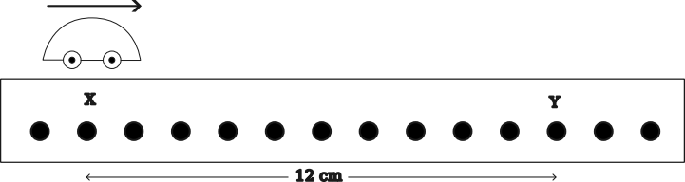

1. Qualifier le mouvement de la voiture avec deux adjectifs.
……………………………………………………………………………
2. Calculer la durée totale du trajet en s.
……………………………………………………………………………
3. Calculer la vitesse moyenne de la voiture sur ce trajet. Exprimer le resultat en m/s puis en km/h.
………………………………………………………………………………………………………………………………………………………………………………………………………………………………………
EXERCICE 4
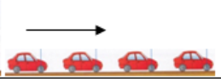
1- Complete le tableau ci-dessous en observant les images.
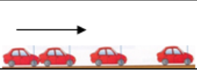
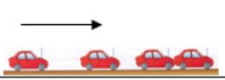
1
2
3

Type de mouvement | Images correspondantes | Que font les ecarts entre les positions successives ? | Que fait la vitesse ?
Mouvement accéleré
Mouvement ralenti
Mouvement uniforme

2. Complète chaque phrases avec les objets de référence qui conviennent dans la liste suivante: La route, la selle, le paysage, le guidon, l’arbre.
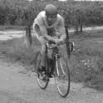
a) Le cycliste est au repos par rapport à …….…………...…
b) Le cycliste est en mouvement par rapport à ……….……

Abdessamad EL-HAOUZI, professeur de physique-chimie, Bonne chance ☺

